資料庫系統Project 2

題目：國際abc公司人事缺額管理資訊系統

指導教授：中山大學資管所 黃三益 教授
學生：
n934120014 陳盈秀
n934020016 郭瓊蓉
m9222406019 陳德政
m9322406051 李春霖

索 引

一、前言 ……………………………………………………… 2

二、需求分析 ………………………………………………… 2

三、資料及功能分析 ………………………………………… 3

四、系統架構圖 ……………………………………………… 4

五、程式架構圖 ……………………………………………… 5

六、ER-D ……………………………………………………… 6

七、Relation Schema ……………………………………… 7

八、SQL 敘述 ………………………………………………… 7

九、心得報告 ………………………………………………… 10

附錄：操作說明 ……………………………………………… 12

一、前言：
企業組織經常需要因應外在環境之變化與內部發展之需要，隨時做必要的人力調整與變動，且針對現有的人力資源狀況進行評估、分析、比較，以便對整體組織進行必要的調整應變。國際ABC公司為跨國公司，其分公司遍佈全球各地，總公司希望能夠掌握員工缺額狀況及人員整體任用情形，於是由MIS部門開發員工缺額管理系統，提供人力資源部門使用，以使企業高層能快速瞭解人員任用及各地區公司缺額情況。

二、需求分析：
由於各分公司人員出缺或異動頻繁，總公司人力資源部門為掌握整體公司狀況，需以公文詢問各分公司目前或將來是否會有工作缺額，而各分公司也以公文方式回覆總公司有關缺額的狀況。資料以公文郵寄方式過慢，總公司收到後，也要整理兩四、五十家的分公司，重複登入電腦，作業更沒效率，故而有以下需求：

- 由各分公司人力資源部門負責人在每個月月初，須上網登入該分公司人員缺額狀況，職稱、職系、職等、缺額人數、出缺日期等資料。
- 總公司人力資源部門管理人員在每個月月初以後，能隨時上網查詢如當月（2004/11）的各缺額人數，以報告其直屬主管知悉，做為將來進用新進人員的考量。
- 為做為將來進用人員的考量，總公司除需瞭解各分公司人員出缺狀況，亦須發送問卷詢問各分公司有關人員的任用情況，如各分公司任用女性員工人數、比率、平均年齡等資訊。
- 管理者身份因資通安全考量，須與一般使用者資料分開存放。

三、資料及功能分析
表格 | 資料說明
Orga | 儲存各分公司代號，名稱，其中代號為10位編碼
Codelist | 職稱、職等、職系、職缺狀態之代碼及名稱
Users | 儲存使用者名稱、代號
Manager | 儲存管理者名稱、代號（因安全考量，與使用者分開）
Status | 各使用者輸入的資料存於此table，如職務編號、職稱、職等、職系等…
Survey | 使用者填寫問卷後，將結果儲存於此表格
Survey_d | 各問卷題目
Survey_t | 問卷主檔，儲存問卷名稱、問卷的起始、結束日期

功能 | 說明
基本資料管理選單
各類代碼查詢 | 查詢各類代碼
承辦人資料維護 | 查詢承辦人之基本資料
報表登錄選單
職員缺額表登錄 | 各分公司人事承辦人員須將當月的人事缺額資料輸入系統  包含職務編號、職稱、職等、職系、職缺狀態、出缺日期等
職員缺額表查詢 | 使用者可查詢所登錄的缺額資料
職員缺額查報表列印 | 使用者可列印所登錄的缺額資料
調查表暨問卷專區
各問卷 | 由使用者填列由管理者所發行的問卷

四、系統架構圖
基本資料
管理選單
報表登錄
選單
調查表 暨
問卷專區
使用說明下載
各類代碼查詢
承辦人員資料維護
職員缺額表登錄
職員缺額表查詢
職員缺額查報表列印
tset調查表
(94-01-12~94-03-12)

職系
職稱
職缺狀況
職等
新增\存檔
修正\存檔
查詢
刪除
列印
當月無缺額登錄
調查表
登錄
更正
刪除
首頁

五、程式架構圖
首頁
index.php
各類代碼查詢
kpd2.code.q1.php
承辦人員資料維護kpd2.users.um1.php
tset調查表(94-01-12~94-03-12)
kpd2.survey.urpt1.php?rpt=28p
職員缺額表登錄
kpd2.statusa.um1.php
調查表 暨 問卷專區
kpd2.statusa.urpt1.php
職員缺額查報表列印
kpd2.statusa.urpt2.php
系統登入網址：
- 使用者
- http://smtp.kcg.gov.tw/test_kpd
- 帳號：test
- 密碼：test2766
- 可執行時間：全天

- 管理者
- http://smtp.kcg.gov.tw/test_kpd/manager
- 帳號：test
- 密碼：test2766

六、ER-D

七、Relation Schema

八、SQL 敘述
CREATE TABLE orga (
organo char(10) NOT NULL,
name varchar2(100) NOT NULL,
addr varchar2(100),
PRIMARY KEY(organo)
);

CREATE TABLE codelist (
kind char(5) NOT NULL,
name char(30),
PRIMARY KEY(kind)
);

CREATE TABLE users (
email varchar2(20) NOT NULL,
organo char(10) NOT NULL,
name char(16) NOT NULL,
telno char(15),
PRIMARY KEY(organo,email),
foreign key (organo) REFERENCES orga(organo)
);

drop table manager;
CREATE TABLE manager (
email varchar2(20) NOT NULL,
organo char(10) NOT NULL,
name char(16) NOT NULL,
telno char(15),
PRIMARY KEY(organo,email),
FOREIGN KEY(organo) REFERENCES orga(organo)
);

CREATE TABLE survey_t (
seq integer NOT NULL,
organo char(10) NOT NULL,
email varchar2(20) NOT NULL
title varchar2(255) NOT NULL,
creator varchar2(40) NOT NULL,
bdate date,
edate date,
modtime date,
modby varchar2(40),
remark varchar2(40),
PRIMARY KEY(seq),
FOREIGN KEY(organo,email) REFERENCES manager(organo,email)
);

CREATE TABLE survey_d (
seq integer NOT NULL,
fieldno smallint DEFAULT 0 NOT NULL,
ftitle varchar2(255) NOT NULL,
ftype char(1) NOT NULL,
require char(1),
remark varchar2(40),
PRIMARY KEY(seq,fieldno),
FOREIGN KEY(seq) REFERENCES Survey_t(seq)
);

CREATE TABLE survey(
seq integer NOT NULL,
fieldno smallint DEFAULT 0 NOT NULL,
organo char(10) NOT NULL,
email varchar2(20) NOT NULL,
data varchar2(80),
remark varchar2(40),
modtime date,
modby varchar2(40),
PRIMARY KEY(seq, fieldno, organo, email),
FOREIGN KEY(seq, fieldno) REFERENCES survey_d(seq, fieldno),
FOREIGN KEY(organo, email) REFERENCES users(organo, email)
);

CREATE TABLE status (
yyyymm integer NOT NULL,
organo char(10) NOT NULL,
email varchar2(20) NOT NULL,
staff_code char(7) NOT NULL,
title varchar2(10),
rank varchar2(10),
kind char(5),
status varchar2(10),
edate date,
remark varchar2(40),
PRIMARY KEY(yyyymm, staff_code),
FOREIGN KEY(organo,email) REFERENCES users(organo,email),
FOREIGN KEY(kind) REFERENCES codelist(kind)
);

九、心得報告
盈秀的心得
這學期老師的授課方式和以往不同，老實說對我這個想偷懶撿現成的學生而言，平日要增加很多準備課業的時間，每天都好像在和時間賽跑，好不容易熬過星期二，怎麼下一個星期二馬上又來了，真的很辛苦，但是一學期下來，真的學到很多東西，以前對資料庫似是而非的觀念又強化了，雖然不敢說自己對資料庫已經有很深入的瞭解，但至少自己感覺到自己的資料庫功力似乎又增強許多；雖然老師沒有在言詞上逼迫我們唸書，但每次上課看到老師那麼認真準備那麼多教材，以及老師對資料庫如此鑽研，對我們所提的問題都是有問必答，而且詳細到以往的錯誤觀念也被老師導正，在認真的老師指導下，平日工作很累、想偷懶不預習的我，每到有空閒時間，還是會不自覺將資料庫拿起來預習，這樣上課時才能聽得懂老師在講什麼，也才能跟得上老師的課程進度，而不至於累積到最後消化不良。
從大學開始所接觸到的資料庫都僅止於紙上談兵，對於從未有過任何實作經驗的我而言，這門課還有機會從實作上來驗證自己所學的，這感覺真是太神奇了！整個實作過程要感謝春霖和瓊蓉兩位經驗老道的同學指導，沒有他們，就不會有這成果和這樣的新奇體驗，也謝謝老師的安排。

瓊蓉的心得
雖然平日負責的工作都有牽涉到資料庫及資料庫程式設計，但多半是使用SQL Command做些基本的處理，對於資料庫的架構及設計缺乏完整的觀念。經過這學期的課程，雖然為了趕每週的進度，著實累人，但總算對資料庫的理論及實務有一個更清楚的認識。
每個單元經過自己課前先行的預習，再於課堂上老師深入淺出的講解及引導討論，加上各類習題與作業由淺而深、由簡而繁的練習，澄清了以往的許多盲點，尤其在ERD及正規化的應用部份，有了更深一層的體會，四次的Homework更是幫助我對相關課題了解的關鍵所在。對我而言，有關成本及交易分析等單元較為不熟，也是我將來應該要再多充實的部分。
而完成這個Project更是將整個學期所學進行完整的實現，小組從選定題目到找出資料項、設計 ERD、轉成Schema、描述功能需求、設計SQL到最後的程式實作都是群策群力，充份應用上課所學，所以我覺得透過這個Project的完成，更是對這個學期所學畫下一個完美的句點。
最後，我要感謝老師、助教和我們小組的每個成員，感謝大家讓我有這麼充實的一堂課，再次說聲謝謝你們。

德政的心得：
本學期修課之初，我還抱著困惑及不安的心情來面對資料庫這門深奧的課程，對於上學期所修過魏老師的Data Ming & Data Warehouse中所提，Data warehouse 是 Subject- Oriented 、Integrated、Time varying、Non-Volatile，似乎學生在修完DM&DW之後，還對於這些學問還懵懵懂懂的狀態，尤其是在繪製star schema 與 ERD時，似乎自己還是摸不著頭緒。而這學期修完黃老師的Data Base，才深刻的瞭解，在DM&DW等system的背後，有著Data Base的技術在做為基礎。學生認為，應該先修完黃老師的資料庫系統，再去修魏老師的課，才能好好對這些學問架構做一妥善的連貫，這也許是當初在選課時沒有想到的。
資料庫系統這門課不僅讓自己的知識領域更為開闊，在製作project時，組員間知識與工作上的經驗分享，也讓自己在新的年度收穫不少。本組的另外三位同學：盈秀、瓊蓉及春霖，都是在高雄市政府的資訊室任職，雖然在不同的縣市，但就層級來分，可以說是我的上級單位，在他們這些老手的帶領之下，我也才能夠這麼順利的修完此門課，在這除了要謝謝黃老師這麼用心的教導之外，也要謝謝這三位同學。

春霖的心得:
為了修好這門課，每個星期都要花比其他課程多好幾倍的時間來準備，不只書本要看，也要聽老師的錄影檔，更要做習題，不過也因為每個星期都能跟上進度，所以學習上並不會覺得辛苦。上完了這門課之後，覺得以前在學資料庫一知半解的地方，又瞭解得更加精進，感謝老師。
另外可能是因為課程設計的關係，分散式資料庫的部份就沒有時間上，我覺得有點可惜。
至於專案的部份，我覺得學再多都只是理論，透過專案一及專案二的學習，理論的知識可以在實務上驗證，由於學生自己比較熟悉postgres資料庫，而在專案一的時候要建立Oracle的Table的時候，花了很大的心力才完成，因為Oracle和postgres的語法略有差異，與課本上學的又有差距，手上又沒有書本資料可查，而且Oracle的語法在網路上又不容易查得到，一個CREATE TABLE指令，常常語法錯誤，又不知道錯在那裏，TRY了很久，花了很多時間才弄上去，建議老師下次可以順便把Oracle的語法或範例一併給學生，或者不用限定一定要在Oracle的環境。
而這次的專案二又讓我們學到資料庫結合網頁程式，要完成整個專案雖然要花很多時間，但是可以將課堂上所學到的實際實做在這次的專題上，可以學到的東西可真不少，感謝老師。

附錄：操作說明

登入（註冊）
輸入網址: http://smtp.kcg.gov.tw/test_kpd/index.php
出現如圖1登入畫面(帳號：test、密碼：test2766)
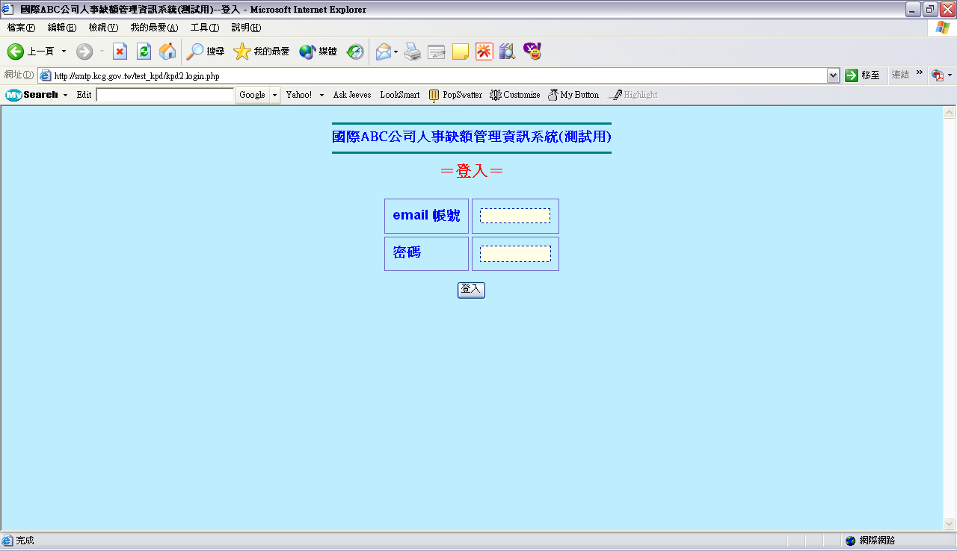
圖1

職工缺額查報表登錄
Step 1:點選“職工缺額查報表登錄”進入系統
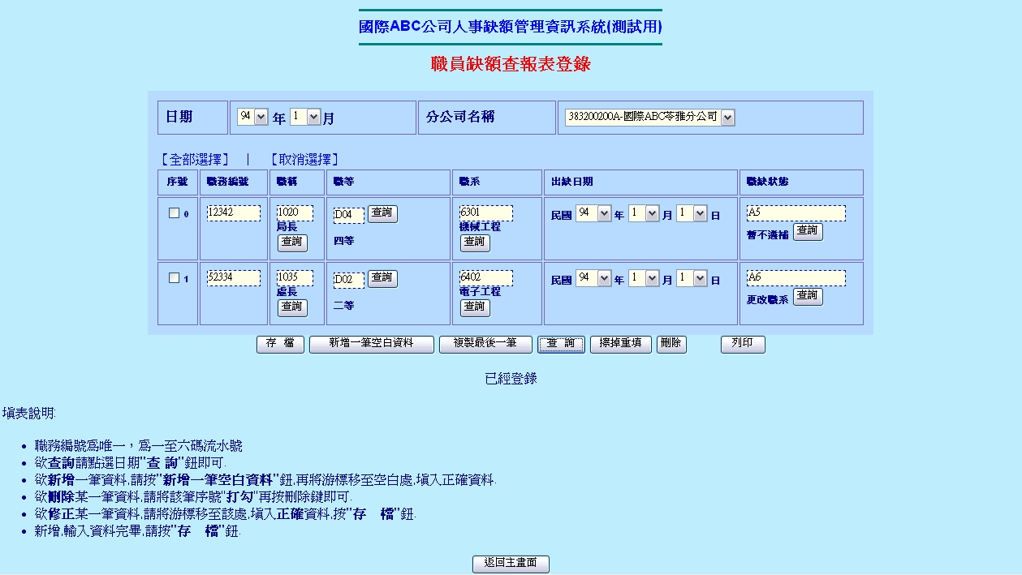

Step 2：選擇報表月份，新增一筆空白資料

Step 3：資料輸入完畢後存檔

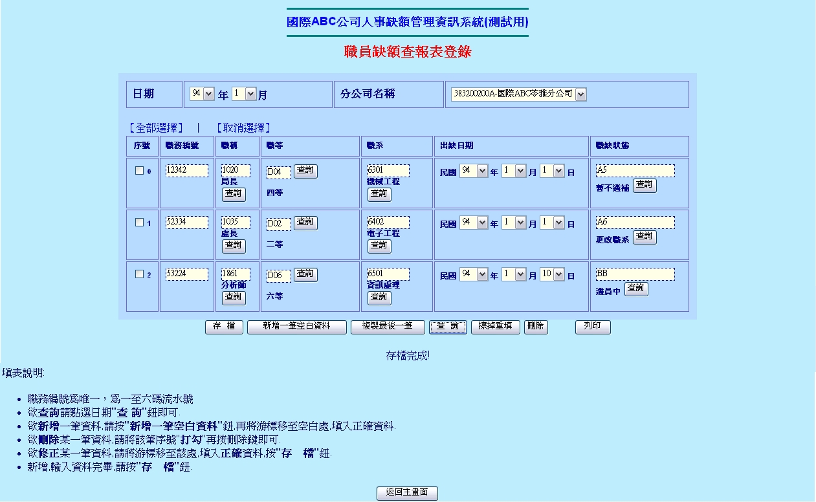
輸入資料

職工缺額表查詢
Step 1:點選“職工缺額表查詢”進入系統
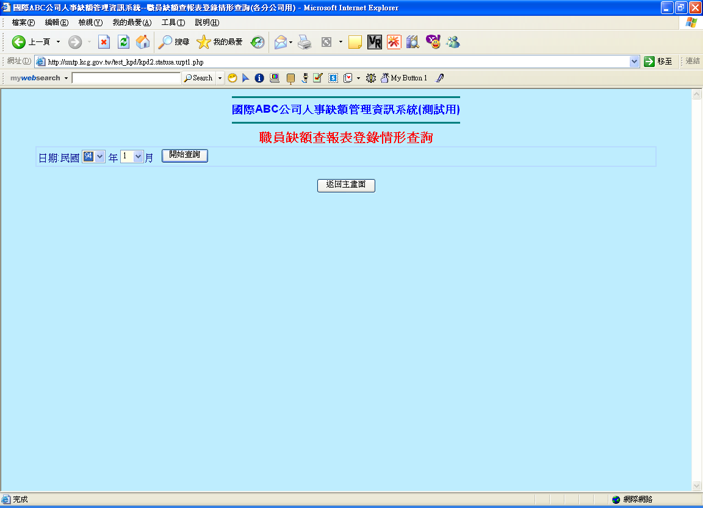

Step 2：按"開始查詢"鈕,得到畫面如下
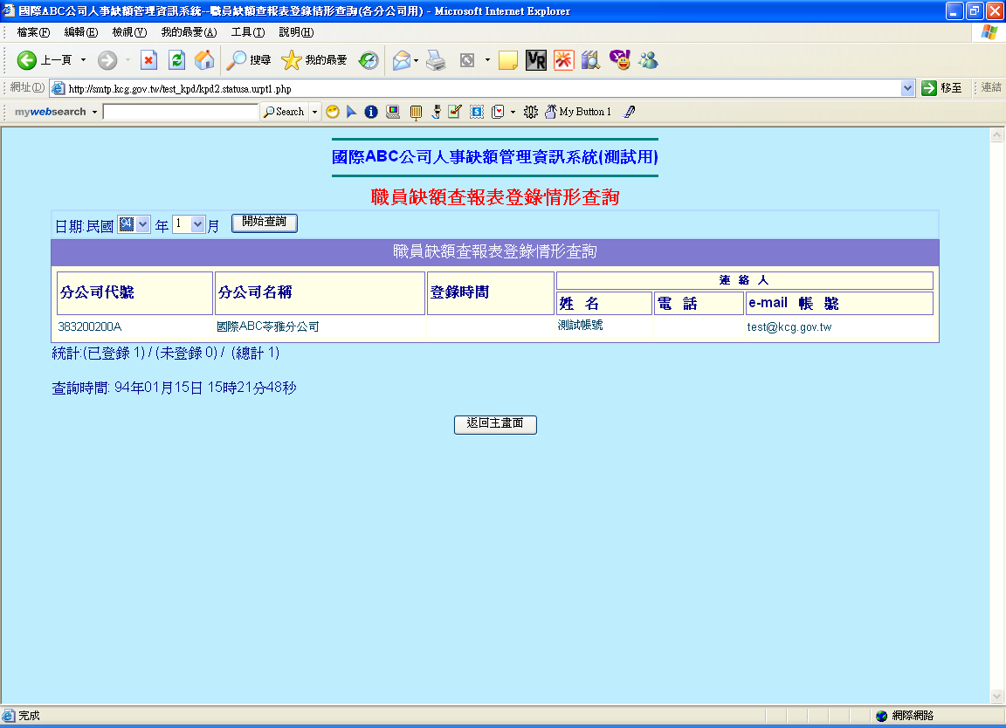

職工缺額查報表列印
Step 1:點選“職工缺額查報表列印”進入系統
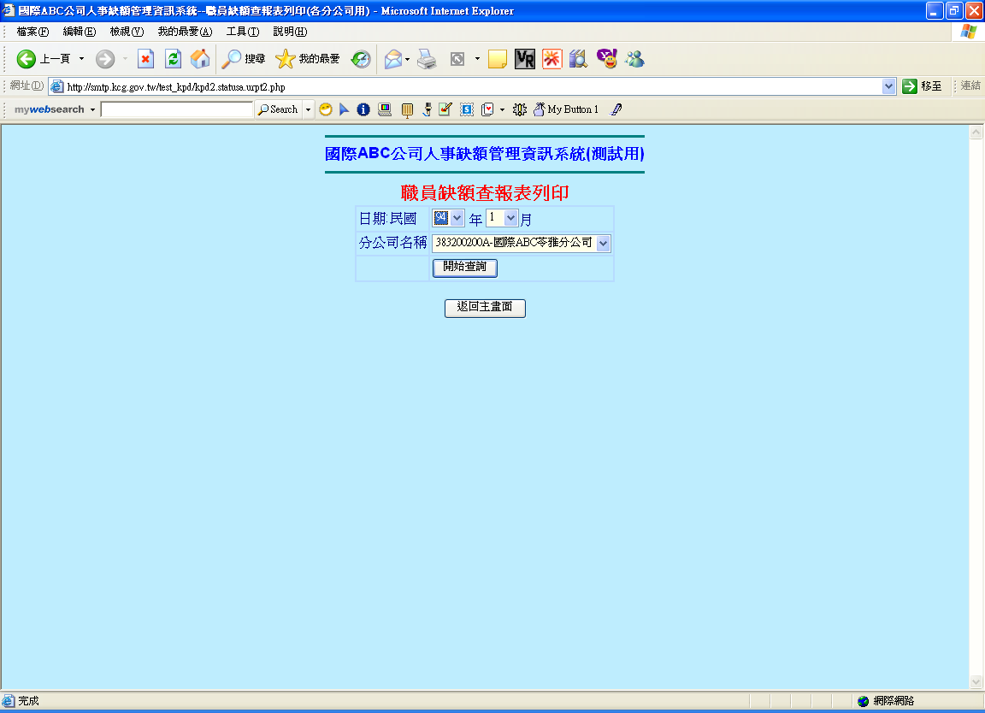
Step 2：按"開始查詢"鈕,會自動開始一個pdf檔,得到畫面如下

各類代碼查詢
Step 1.登入系統後，點選“各類代碼查詢”進入
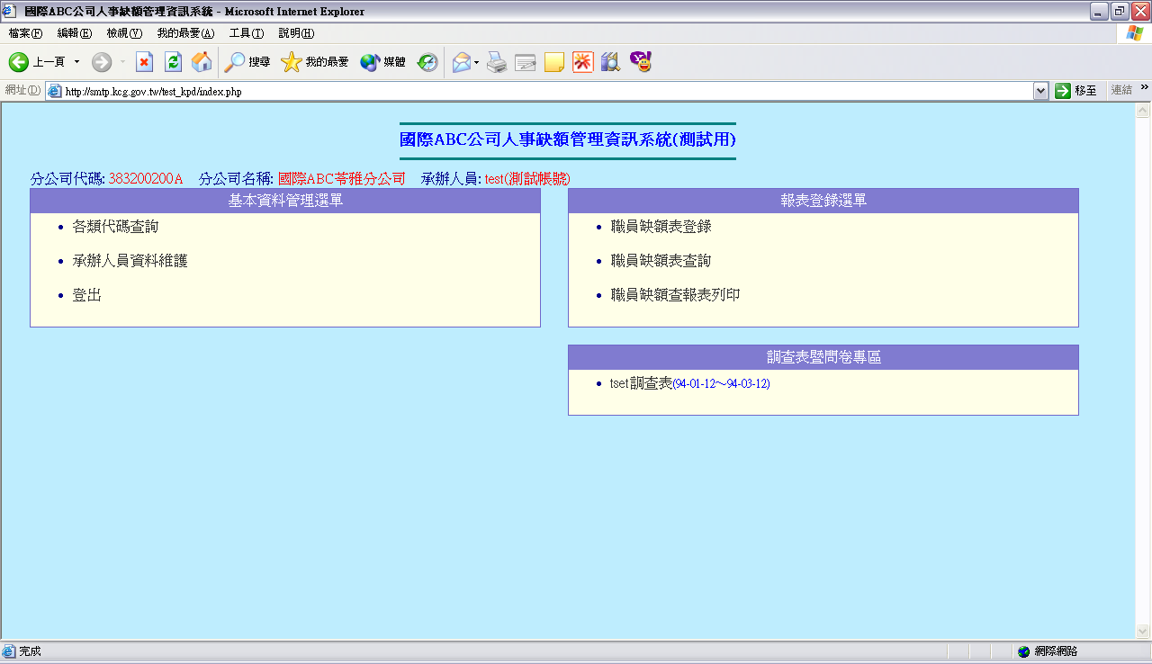

Step 2.選擇代碼類別，或輸入部份代碼中文說明
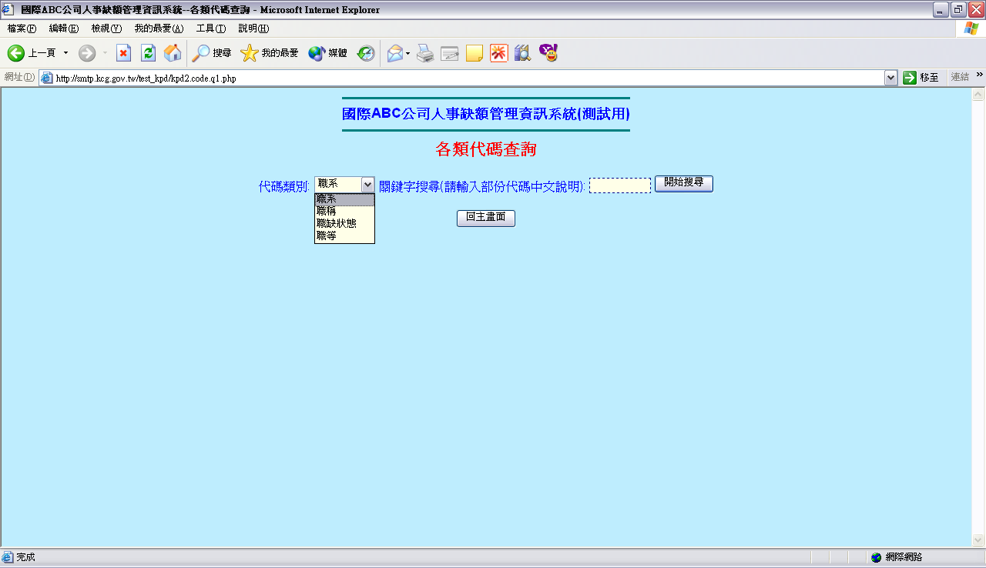

Step 3.查閱結果
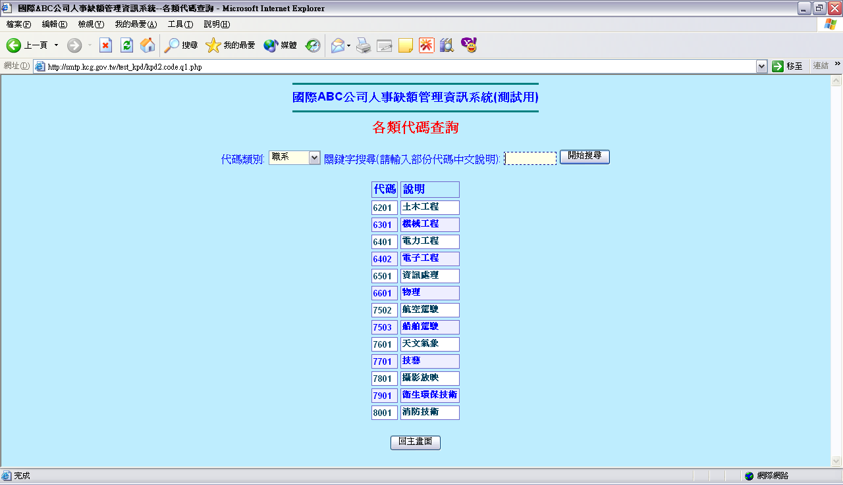

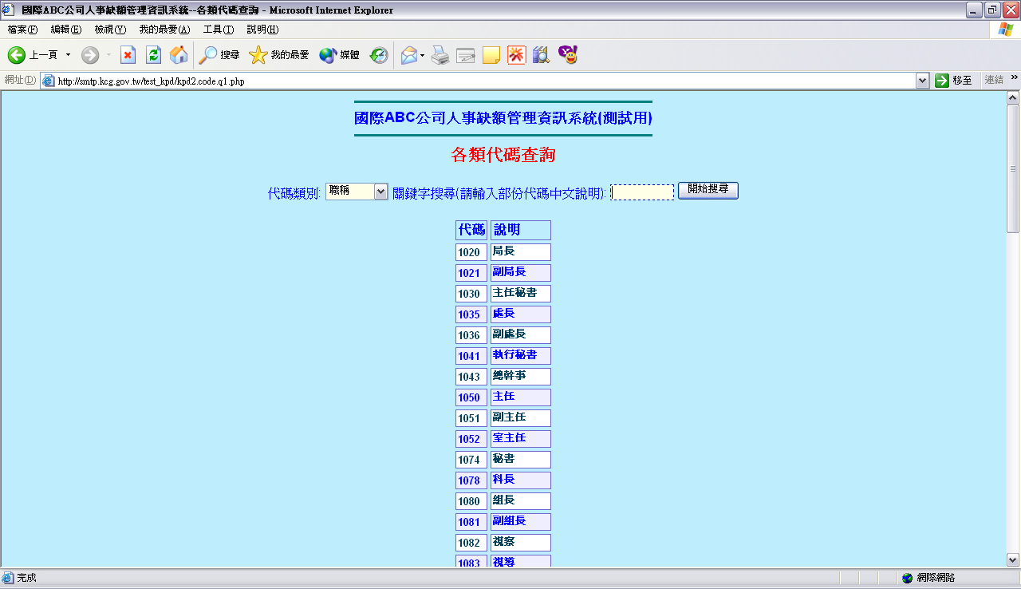

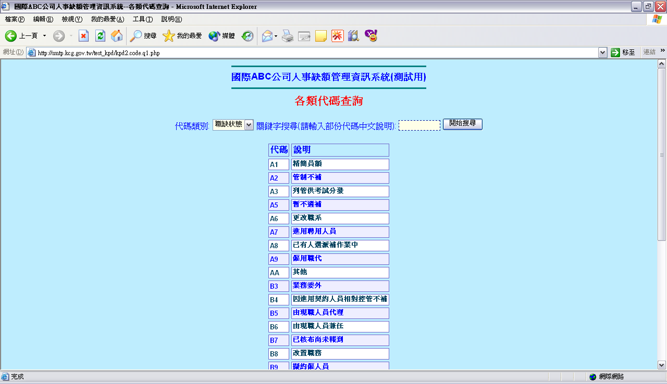

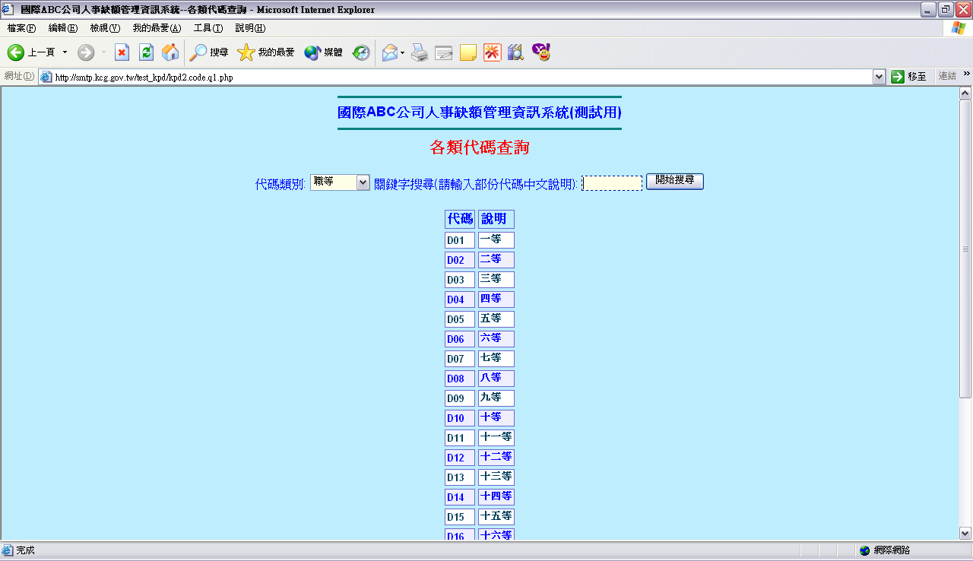

承辦人員資料維護
Step 1.登入系統後，點選“承辦人員資料維護”進入

Step 2.滑鼠移至所屬機關處（自動出現澄色），做"刪除"動作。
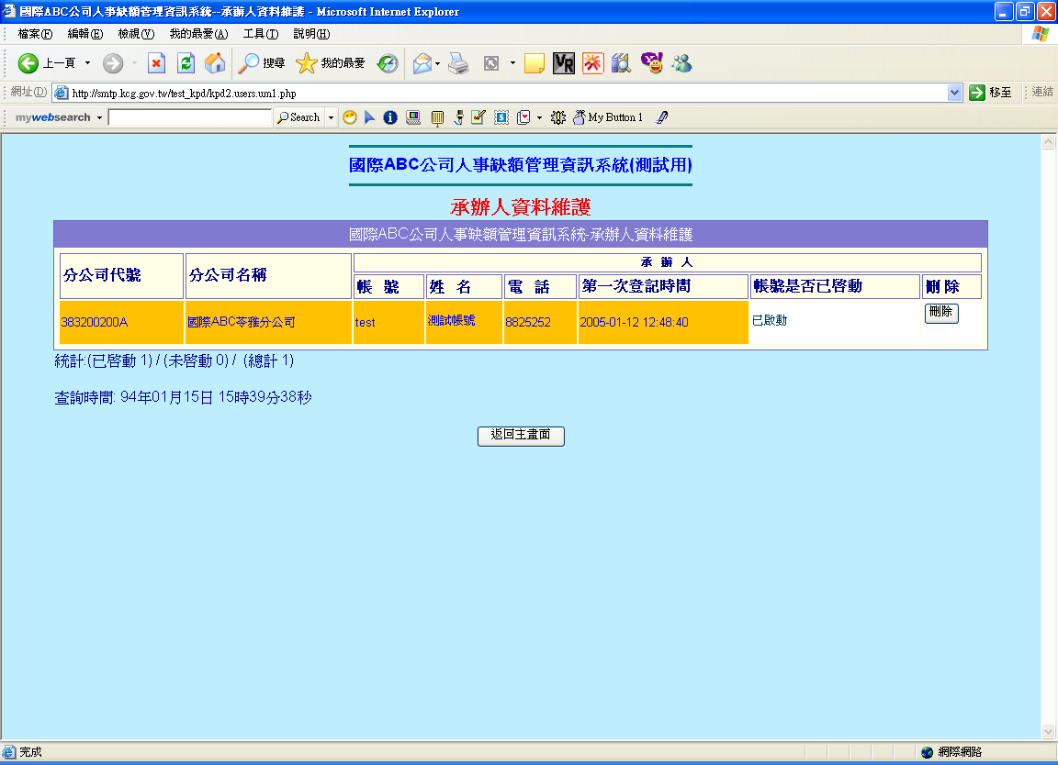

問卷調查表填報
Step 1.選擇問卷調查表填報區之問卷
問卷調查表

Step 2.滑鼠移至所屬機關處（自動出現澄色），點選進入。
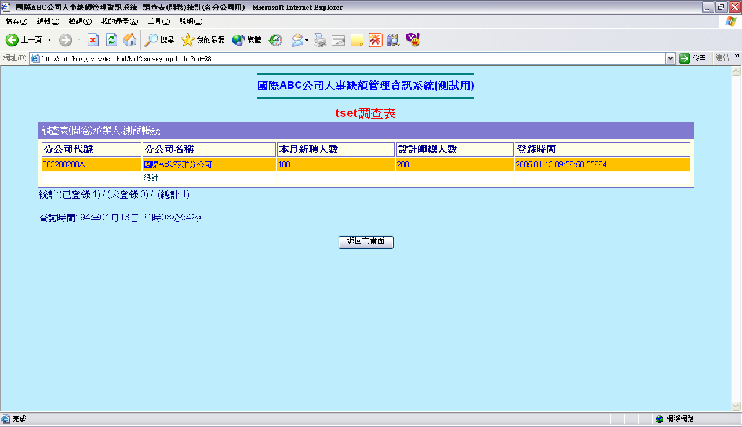

Step 3.填妥資料後，按“新增”即完成
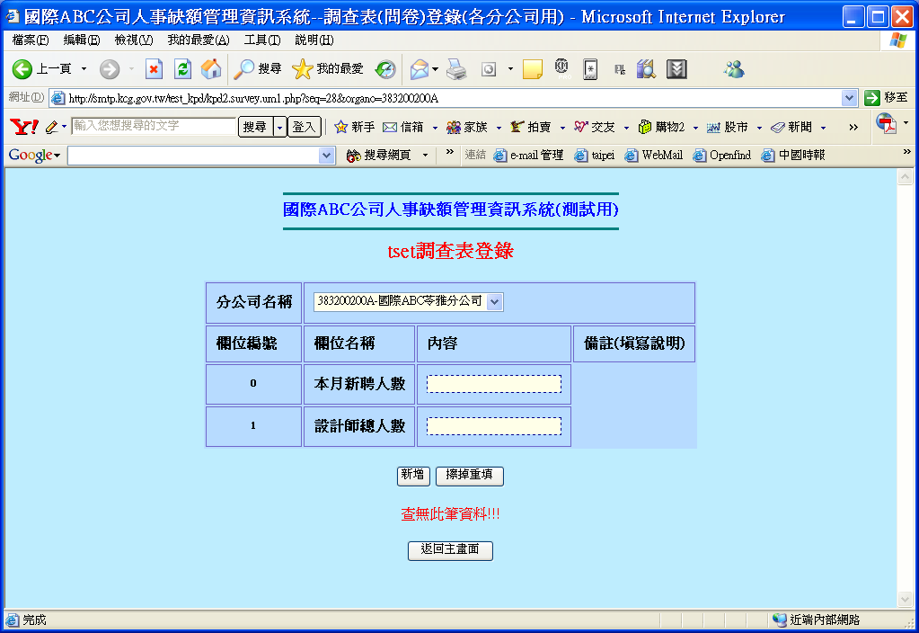

Step 4.資料新增成功後，若需修改資料，請按“新增”鈕
若需修改資料，請按“更正”鈕
